上海凯淳实业股份有限公司

一、公司简介
上海凯淳实业股份有限公司（KAYTUNE）成立于2008年，是一家专注于客户关系管理（CRM）、电子商务服务（Ecommerce）、呼叫中心服务（Call center）、仓储物流管理（Logistics）以及数据库营销服务的(Database marketing)，专业级服务供应商。
凯淳以其专业服务手段，积极构建品牌与用户的桥梁，运用先进服务理念和稳定服务系统设备等条件为诸多国际知名企业提供了数据录入，咨询培训，运营外包、物流等全面解决方案。赢得了东方航空、上汽通用、美素佳儿、联合利华、BOSE、LEVIS、双立人、羽西、小美盒等全球500强公司以及知名品牌客户以及消费者的信任与支持。
凯淳积累了15年CRM运营管理经验，横跨3大服务模块，涉及11大服务领域，建立HP4运营管理标准，拥有COPC资质。目前我们已将业务拓展到航空、电信、IT、汽车、零售、旅游事业、媒体、快速消费品、电子等行业。
二、岗位介绍
订单处理专家（东方航空售后）
工作职责：
1、负责接听客户来电，迅速判断客户来电目的，提供咨询
2、负责对信息进行记录、核实、匹配、处理、跟踪状态
3、负责获取客户信息，并能与客户保持有效沟通
4、负责及时总结并反馈客户问题
任职要求：
1.大专学历
2.普通话标准，语言表达与沟通能力，具备良好的客户服务意识和抗压能力，责任心强；
3.熟练操作电脑，打字速度不低于30字/分钟。

三、薪酬福利
1、做五休二、每天八小时工作制。
2、转正综合薪资4000以上，优异者7000以上。
3、实习期免费住宿：免费提供4-6人间，空调、热水器齐全，24小时热水（水电网费，被褥生活用品自理）
4、实习路费报销： 实习期满6个月，报销单程火车票硬卧标准（凭借车票）。
5、系统培训：新进人员有免费全面、系统的岗前带薪培训，3-4周左右 。
6、保险及公积金：正式员工按国家规定为员工缴纳养老保险、医疗保险、工伤保险、失业保险和生育保险及住房公积金 。
7、享有带薪假：正式员工享有年假、婚假、产假等假期，年底双薪，每年4月份公司提薪。
8、员工活动：专业按摩师提供定期按摩，放松身心；丰富多彩的各类员工活动和运动俱乐部；E-Learning学习平台；家庭日活动；

四、职场/宿舍环境

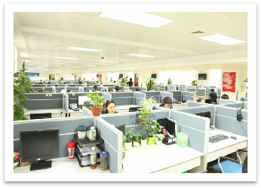
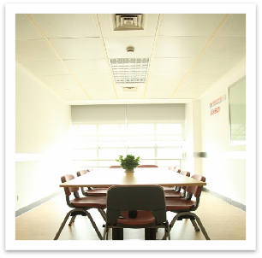

六、工作地址
上海市浦东新区机场大道东航浦东综合办公大楼
